ANÁLISIS Y REQUERIMIENTOS
Sitio Web Institucional
Centro Educativo Virginia Sapp
Mejoras solicitadas al boceto entregado por los desarrolladores
Información del Documento
Documento | Análisis y requerimientos de mejora
Versión | 1.0
Fecha | Abril 2026
Audiencia | Equipo de desarrollo web
Estado | Para implementación

1. Introducción
El presente documento contiene el análisis detallado del boceto del sitio web institucional desarrollado para el Centro Educativo Virginia Sapp, así como la lista priorizada de cambios solicitados por la institución y un conjunto de mejoras adicionales recomendadas.
El boceto entregado, accesible en el dominio temporal jisaacg.github.io/virginiasapp/, presenta una estructura inicial funcional, pero requiere ajustes importantes en cuanto a contenido institucional, arquitectura de información, identidad visual, integración con sistemas externos (EDUBOX) y experiencia de usuario antes de su lanzamiento oficial.
El objetivo de este documento es entregar al equipo de desarrollo una guía clara, completa y priorizada para implementar las correcciones y mejoras antes del lanzamiento oficial del sitio.

2. Análisis del Boceto Actual

2.1 Estructura general identificada
El boceto cuenta con las siguientes páginas principales:
- Inicio (index.html) — landing con historia, galería, testimonios y FAQ.
- Quiénes Somos (quienes-somos.html) — historia, misión, visión, valores.
- Admisiones (admisiones.html) — niveles, quiz interactivo, proceso.
- Contáctenos (contactenos.html) — formulario, exalumnos, empleos.
- Galería (index.html#galeria) — álbumes de eventos.
- Actividades (interactivo.html) — juegos educativos.
- Inventario (inventario.html) — uniformes y materiales.

2.2 Hallazgos del análisis
Severidad | Hallazgo | Impacto
Alta | Botón "Empezar proceso" no redirige a EDUBOX | Bloquea el flujo principal de admisión: el usuario no puede iniciar matrícula en línea.
Alta | "Enviar hoja de vida" no abre cliente de correo | Postulantes a empleos no encuentran cómo enviar su CV.
Media | Mención de "TGU" / "Tegucigalpa" repetida innecesariamente | Diluye el foco institucional y satura los textos.
Media | Misión evangélica no destacada en inicio | La identidad evangélica es el diferenciador principal de la institución y debe ser visible desde la página de inicio.
Media | Errores ortográficos detectados | Afecta credibilidad institucional y profesionalismo percibido.
Media | Páginas con scroll excesivamente largo | Contenido cargado en una sola página dificulta encontrar información específica.
Baja | Quiz: botón "Continuar" innecesario | Añade un paso adicional cuando ya se seleccionó respuesta.
Baja | Sopa de letras desactualizada | Palabras y temáticas no reflejan los valores actuales.

3. Requerimientos de Cambio (Solicitados)
A continuación, se detallan los requerimientos solicitados por la institución, organizados por área de impacto. Cada requerimiento tiene un identificador rastreable para seguimiento.

3.1 Identidad y contenido institucional
- RC-IDE-01: Eliminar las referencias innecesarias a "TGU" / "Tegucigalpa" en encabezados, banners y secciones repetitivas. Conservarla únicamente en la sección de contacto y pie de página, donde tiene sentido informativo.
- RC-IDE-02: Agregar de forma destacada la misión evangélica en la página de inicio, presentada como una tarjeta o sección visible "sobre la línea de pliegue" (visible sin necesidad de hacer scroll), con el texto institucional oficial.
- RC-IDE-03: Realizar revisión ortográfica completa de todos los textos del sitio. Corregir errores en encabezados, descripciones, mensajes de formularios, FAQ y pie de página.

3.2 Diseño visual
- RC-VIS-02: Asegurar contraste WCAG 2.1 AA en todos los textos sobre fondos.
- RC-VIS-03: Reducir el peso visual del menú y del header oscuro; usar un header más liviano y profesional.
- RC-VIS-04: Definir y aplicar consistentemente una jerarquía tipográfica clara (títulos, subtítulos, cuerpo, captions).

3.3 Estructura y navegación
- RC-NAV-01: Reparar todos los enlaces del pie de página para que redirijan correctamente a sus secciones correspondientes.
- RC-NAV-02: Dividir las secciones largas en páginas independientes en vez de depender únicamente del scroll. Por ejemplo, "Quiénes Somos" debe separar Historia, Misión/Visión, Filosofía, Valores y Perfil del Egresado en sub-páginas o pestañas, no como secciones consecutivas en una sola página.
- RC-NAV-03: Resumir el contenido de cada sección. Eliminar texto redundante y mantener solo la información esencial. La regla es: "si el visitante no necesita esta frase para tomar una decisión, debe eliminarse".
- RC-NAV-04: Centrar y jerarquizar visualmente la información de la sección de Admisiones. Los pasos del proceso deben mostrarse en una composición clara, sin elementos descentrados ni textos desbordados.

3.4 Funcionalidad e integraciones
- RC-FUN-01: El botón "Empezar proceso" en la página de Admisiones debe redirigir a la plataforma EDUBOX a la siguiente URL: https://portal.edubox.app/login/virginiasapp. Abrir en pestaña nueva (target="_blank") con rel="noopener".
- RC-FUN-02: Todos los botones rotulados como "Solicitar admisión" o "Solicitar información" deben llevar al usuario a una acción concreta y consistente: o bien a WhatsApp, o bien a EDUBOX, según corresponda. Definir un mapa único de redirecciones por botón.
- RC-FUN-03: Eliminar el botón "Continuar" en la sección "¿Cuál es el nivel ideal para tu hijo?" del quiz interactivo. La selección de una opción debe avanzar automáticamente a la siguiente pregunta.
- RC-FUN-04: El enlace "Enviar hoja de vida" en la sección de Empleos debe abrir el cliente de correo del usuario con el destinatario, asunto y cuerpo pre-llenados. Implementación sugerida: a este correo
mailto:rrhh@virginiasapp.edu.hn?subject=Aplicación%20de%20empleo%20-%20[Nombre]&body=Estimado%20equipo%20de%20RRHH%2C%0A%0AAdjunto%20mi%20hoja%20de%20vida...
- RC-FUN-05: Verificar que toda la información mostrada en las actividades, juegos, FAQ y descripciones de niveles esté actualizada y verificada por la institución.
- RC-FUN-06: Actualizar la sopa de letras con palabras vigentes y validadas por la dirección académica.

4. Mejoras Adicionales Recomendadas
Más allá de los requerimientos solicitados, recomendamos incluir las siguientes mejoras que elevarán la calidad del sitio web y mejorarán la experiencia de los visitantes.

4.1 Experiencia de usuario (UX)
- RM-UX-01: Implementar un menú "sticky" (fijo en la parte superior) que permanezca visible al hacer scroll, facilitando la navegación en páginas largas.
- RM-UX-02: Agregar un breadcrumb (ruta de navegación) en cada página interna para que el usuario sepa dónde está y pueda regresar fácilmente.
- RM-UX-03: Incluir un buscador interno en el sitio para encontrar contenido por palabras clave.
- RM-UX-04: Botón flotante de WhatsApp visible en todas las páginas con mensaje pre-llenado ("Hola, me interesa información del Virginia Sapp"), que brinde un mensaje que se pueda validar la trazabailidad.
- RM-UX-05: Implementar un indicador visual de "última actualización" en noticias, eventos y galería.

4.2 Contenido
- RM-CON-01: Crear una sección "Calendario escolar" pública con fechas importantes (inicio de clases, vacaciones, eventos especiales).
- RM-CON-02: Sección de "Noticias y eventos" con publicaciones cortas y fechas, alimentada desde el back-office.
- RM-CON-03: Página dedicada al "Devocional del día" o versículo bíblico con la posibilidad de compartir en redes sociales.
- RM-CON-04: Galería de testimonios reales de padres de familia y exalumnos (con nombre, año de egreso y foto autorizada).
- RM-CON-05: Sección de "Logros y reconocimientos" institucionales (premios, olimpiadas, menciones honoríficas).

4.3 Accesibilidad y rendimiento
- RM-ACC-01: Cumplimiento de WCAG 2.1 nivel AA: contraste, navegación por teclado, etiquetas ARIA, textos alternativos en imágenes.
- RM-ACC-02: Optimización de imágenes: comprimir, usar formatos modernos (WebP) y carga diferida (lazy loading).
- RM-ACC-03: Tiempo de carga de página inferior a 3 segundos en conexión 4G.
- RM-ACC-04: Diseño completamente responsivo: probado en móvil, tablet y escritorio.
- RM-ACC-05: Soporte para los principales navegadores (Chrome, Edge, Safari, Firefox), últimas dos versiones.

4.4 SEO y marketing digital
- RM-SEO-01: Meta-etiquetas únicas (title y description) optimizadas por página.
- RM-SEO-02: Implementar Open Graph para que los enlaces compartidos en redes sociales se vean atractivos.
- RM-SEO-03: Generar y publicar un sitemap.xml y un robots.txt.
- RM-SEO-04: Configurar Google Analytics 4 y Google Search Console.
- RM-SEO-05: URLs amigables y estructuradas.

4.5 Seguridad y mantenibilidad
- RM-SEG-01: Sitio servido bajo HTTPS con certificado SSL válido.
- RM-SEG-02: Política de privacidad y aviso de cookies cumpliendo normativa de protección de datos.
- RM-SEG-03: Validación de formularios tanto en cliente como servidor; protección contra spam (reCAPTCHA o honeypot).
- RM-SEG-04: Repositorio Git con documentación técnica de despliegue.
- RM-SEG-05: Back-office o CMS sencillo para que la institución pueda actualizar noticias, galería y calendario sin depender del desarrollador.

5. Estructura Propuesta del Sitio

5.1 Estructura de la página de inicio
La página de inicio debe organizarse de la siguiente manera, en este orden:
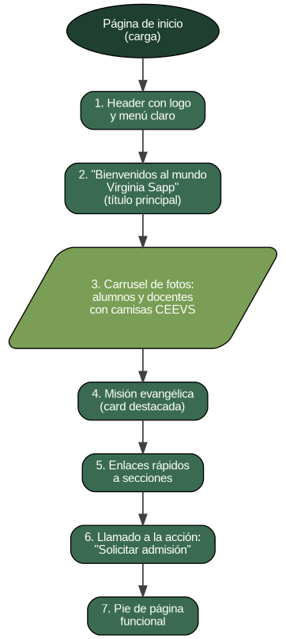
Figura 2. Estructura propuesta de la página de inicio.

6. Flujo de Admisión Propuesto
El siguiente diagrama de flujo muestra el recorrido que debe seguir un padre o madre interesado en matricular a su hijo, desde el ingreso al sitio hasta la redirección a EDUBOX o al formulario de contacto.

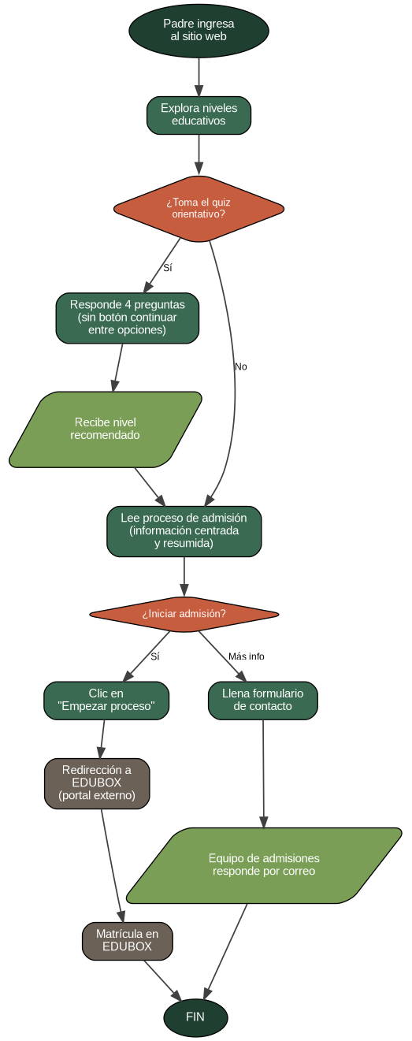
Figura 3. Flujo de admisión y redirección a EDUBOX.

7. Priorización de Implementación
Los cambios deben implementarse en el siguiente orden, de mayor a menor urgencia:
Fase | Bloque | Requerimientos incluidos
Fase 1 | Bloqueantes funcionales | RC-FUN-01 (botón EDUBOX), RC-FUN-04 (mailto), RC-NAV-01 (footer), RC-FUN-02 (botones de admisión).
Fase 2 | Identidad institucional | RC-IDE-01 a RC-IDE-06 (TGU, misión, bienvenida, fotos, ortografía, duplicados).
Fase 3 | Diseño visual | RC-VIS-01 a RC-VIS-04 (paleta, contraste, header, tipografía).
Fase 4 | Estructura y navegación | RC-NAV-02 a RC-NAV-04 (división de secciones, resumen, centrado).
Fase 5 | Nuevas secciones y contenido | RC-NUE-01 (souvenirs), RC-FUN-03 (quiz), RC-FUN-05 y RC-FUN-06 (actividades).
Fase 6 | Mejoras opcionales | Todas las RM-* (UX, contenido, accesibilidad, SEO, seguridad).

8. Entregables Esperados
Entregable | Descripción
Sitio web actualizado | Versión desplegada con todos los cambios aplicados, accesible bajo el dominio oficial de la institución.
Repositorio de código | Repositorio Git con historial completo, ramas main y develop documentadas.
Documentación técnica | Guía de despliegue, estructura del proyecto y dependencias.
Manual de actualización | Manual paso a paso para que el personal del Centro educativo Virginia Sapp pueda actualizar contenido frecuente (noticias, galería, calendario).
Capacitación | Sesión de capacitación para el personal designado por la institución (mínimo 2 horas).
Soporte post-lanzamiento | 30 días de soporte intensivo posterior a la entrega final.

9. Resumen para el Equipo de Desarrollo
Para facilitar la implementación, los puntos esenciales son:
- Funcionalidades críticas: que el botón "Empezar proceso" lleve a EDUBOX, que "Enviar hoja de vida" abra el correo, y que el pie de página tenga enlaces vivos.
- Identidad: el sitio debe sentirse cálido y abierto, con fotos de alumnos y docentes con camisas CEEVS, y la misión evangélica destacada.
- Diseño: fondos claros, dorado café / mostaza oscuro con degradado como acento (no como base), buena legibilidad, evitar el peso visual del actual diseño oscuro.
- Estructura: secciones divididas en páginas/pestañas, no un scroll infinito; información resumida; contenido sin duplicaciones; admisiones centrada.
- Nueva sección: souvenirs (camisetas, stickers, uniformes) visible desde el menú.
- Calidad: revisión ortográfica completa y verificación de actividades antes de la entrega.

Cualquier duda durante la implementación debe ser canalizada al punto de contacto designado por la institución para evitar repetición de trabajo. Se recomiendan revisiones intermedias después de cada fase para validar avance.

— FIN DEL DOCUMENTO —

